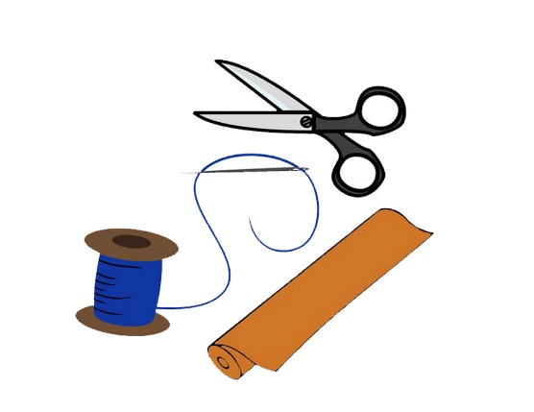
9-12 марта
Предметная неделя
технологии, музыки, ИЗО

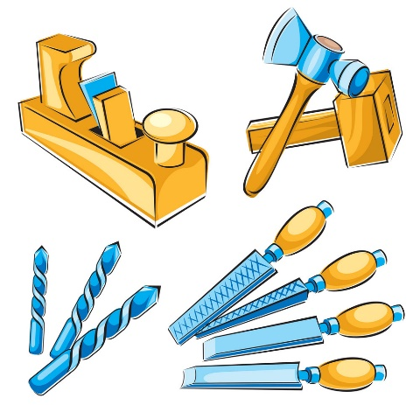

Предмет | Название мероприятия | Класс
ИЗО | Викторина «Знатоки искусства» | 5-б класс
ИЗО | Конкурс творческих работ «Весна в современном искусстве» | 6 – а,б,в классы
ИЗО | Конкурс «Колорист» (дистанционно) | 7-а,б классы
Технология | Конкурс «Веселая иголочка» | 6-г класс
Технология | Творческий конкурс мини-газет по технологии «Делу время, потехе-час» | 6-г класс (девушки)
Технология | Конкурс «Художник-модельер» | 5-8 классы (девушки)
Технология | Конкурс «Золотые ручки» | 7-е классы (юноши)
Технология | Конкурс «Всезнайка» | 8-е классы (юноши)
Музыка | Игра «Слабое звено» | 4-е классы
Музыка, ИЗО, технология | Квест «Путешествие в мир творчества и искусства»  На квест приглашаем команды от каждого класса из 10 человек 12 марта в 14.30 в рекреацию 3 этажа у кабинета № 22 | 5-6 классы

